Открытое занятие на тему «Скворечник для птиц»
Группа: средняя №2
Задачи:
Образовательные:
- Учить детей изображать в аппликации предметы, состоящие из нескольких частей;
- Учить определять форму частей скворечника (прямоугольная, круглая, треугольная);
- Учить детей разрезать квадрат по диагонали на два треугольника;
-Учить наклеивать части скворечника в определенной последовательности.
Развивающие:
- Совершенствовать диалогическую речь, умение участвовать в беседе, понятно для слушателей отвечать на вопросы;
- Развивать мелкую моторику, воображение;
- Продолжать развивать умение правильно держать ножницы и пользоваться ими;
- Закреплять умение аккуратно наклеивать детали аппликации;
- Продолжать знакомить детей с перелетными птицами.
Воспитательные:
- Воспитывать интерес к аппликации и стремление сделать работу аккуратно;
- Воспитывать доброе, заботливое отношение к птицам.

Интеграция образовательных областей: Социально-коммуникативное развитие, познавательное развитие, речевое развитие, художественно-эстетическое развитие, физическое развитие.

Предварительная работа:
-Беседа о весне, о перелетных птицах, о жизни птиц;
-Рассматривание картин о весне, о птицах.
-Прослушивание аудиозаписей с голосами птиц, песен «Весною» (муз. С.Майкапара), «Подснежники» (муз. Ю.Калинникова) и другие.
-Чтение рассказов: Л.Толстой «Птица свила гнездо», Е. Чарушин «Воробьишко», «Пришла весна», стихотворений: А.Плещеев «Весна».
- Показ презентации «Перелетные и зимующие птицы»
- Подвижные игры: «Займи скворечник», «Птички и автомобиль», «Кот и скворушки», «Совушка» и другие.
-Наблюдение за изменениями в природе, за птицами на прогулке.
- Проведение развлечения «Здравствуйте, птицы!»

Материалы и оборудование: скворечник, картинка с изображением скворца, весны, аудиозаписи (с голосами птиц в лесу, пение скворца), магнитофон, голубые листы с приклеенным деревом, тарелки с заготовками для скворечника, ножницы, клей ПВА, розетки для клея, кисточки, клеёнки, салфетки, подставки для кисточек.

Ход образовательной деятельности
(Воспитатель с детьми заходят в группу)
Воспитатель: Какое радостное доброе утро! Мы сегодня, ребята, не одни, к нам пришли гости! Давайте улыбнемся им! А теперь улыбнитесь друг другу.
Воспитатель: Садитесь на стульчики (полукругом)
Воспитатель: Ребята! Я сейчас вам загадаю загадку, а вы попробуйте отгадать.

Рыхлый снег
На солнце тает,
Ветерок в ветвях играет,
Звонче птичьи голоса
Значит,
К нам пришла…
(Весна)

Воспитатель: Молодцы. Да, это время года весна. А давайте вспомним, какие признаки весны вы знаете?

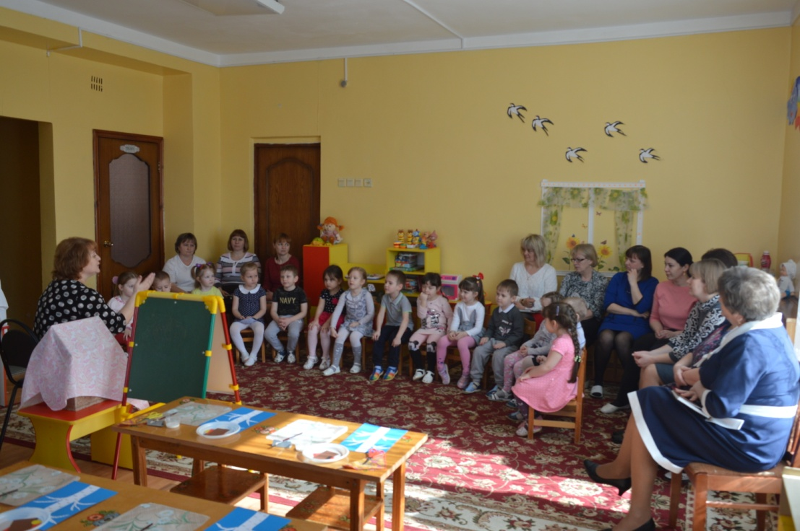
Воспитатель: А сейчас, внимательно прослушайте стихотворение и скажите о ком оно?
Засвистел, запел скворец,
Черный словно смоль - певец.
Песней простенькой своей,
Возвестил: зиме конец!
А ещё он рассказал,
В дальних странах, что видал,
Как там за морем жилось,
Что увидеть довелось!
И кого он повстречал,
Пока путь домой держал.
Воспитатель: ребята, про кого это стихотворение?
Дети: (про скворца)
(показываю детям картинку с изображением скворца)
Воспитатель: Скворец певчая птица. У него чёрное оперение с металлическим блеском иногда с фиолетовым, зеленоватым или синеватым оттенком. Скворцы уничтожают вредных насекомых в садах и огородах. Скворец может издавать различные звуки, которые похожи на свист, скрип, кваканье лягушки, различные шумы и дребезжания. Подражает пению других птиц. Давайте послушаем, как поет скворец.
(Включается аудиозапись - звук скворца)
Воспитатель: Ребята, а скворец это какая птица перелетная или зимующая? (перелетная)
Воспитатель: А каких перелетных птиц вы еще знаете? (ласточка, грачи, утки, гуси, жаворонки и т.д.)
Воспитатель: Перелетные птицы возвращаются к нам весной, они строят гнёзда и выводят птенцов. Скворцы не вьют гнезда как другие птицы, они любят селиться в дуплах деревьев или в «домиках», которые для них строят люди.
Воспитатель: Как называются эти домики?
( скворечники)
Воспитатель: У нас есть такой настоящий скворечник, давайте рассмотрим его.
Воспитатель: Стенка скворечника, какой формы? – прямоугольной;
А крыша, какой формы?– треугольной;
Воспитатель: Ребята, а знаете ли вы, как называется отверстие, куда залетают птички? Дети: нет.
Воспитатель: Этот вход называется – леток, потому что скворцы в него влетают и вылетают. Давайте скажем все вместе. Какой формы леток?
Дети: Круглой.
А это полочка, на ней сидят скворцы, какой формы?
Дети: прямоугольной.
Воспитатель: Молодцы, ребята!
Воспитатель: Предлагаю вам немного отдохнуть. Встали около стульчиков, немножко отошли вперед.
Физкультминутка «Скворечники»
Дружно мы сейчас пойдем (шагаем друг за другом по кругу)
И построим птичкам дом.
Распилю пилой дощечки:
Вжик-вжик, вжик-вжик. (Пилим дощечки)
Сколочу из них скворечник:
Тук-тук, тук-тук. (Работаем молоточком)
Прилетайте, птицы, в гости
К нам, к нам. (Обеими руками зовем птиц к себе)
Я скворечники развешу
Тут и там (движение вправо),
Тут и там (движение влево).
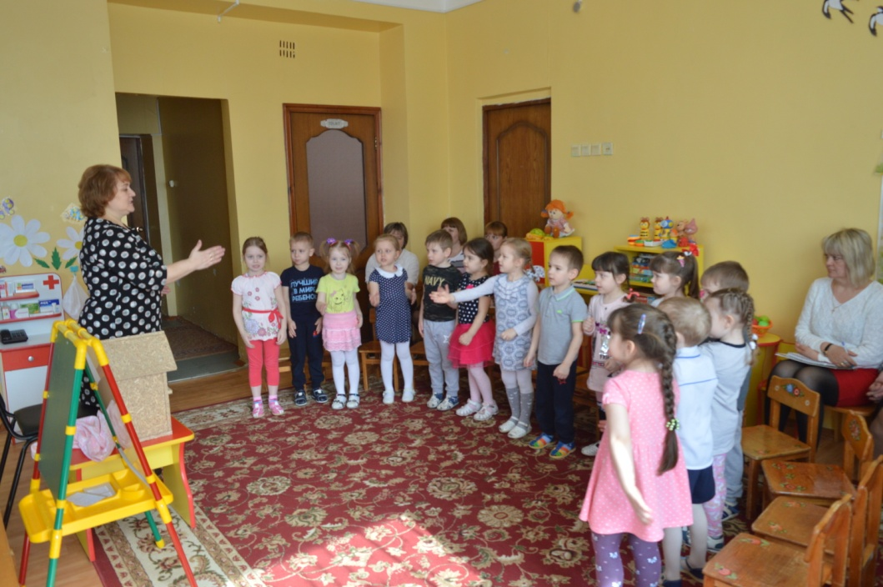
Воспитатель: Теперь садимся за столы. Ребята, пока мы беседовали, к нам прилетели скворцы. (На доске убрать ткань там птички)
Я предлагаю вам смастерить скворечники – домики для них. Поможем птичкам, ведь, их так много, а скворечник у нас один. Поможем? Скворечники у нас будут необычные, из бумаги. Внимательно смотрите, как мы будет делать.
Воспитатель: У меня на подносе части скворечника. И есть такое дерево, на него мы и повесим наш скворечник.
Воспитатель: Смотрите, ребята, сначала я беру коричневый прямоугольник, это стенка скворечника. Сейчас я намажу клеем и приклею к стволу дерева на середину, вот так, прижимаю салфеточкой, чтобы убрать лишний клей.

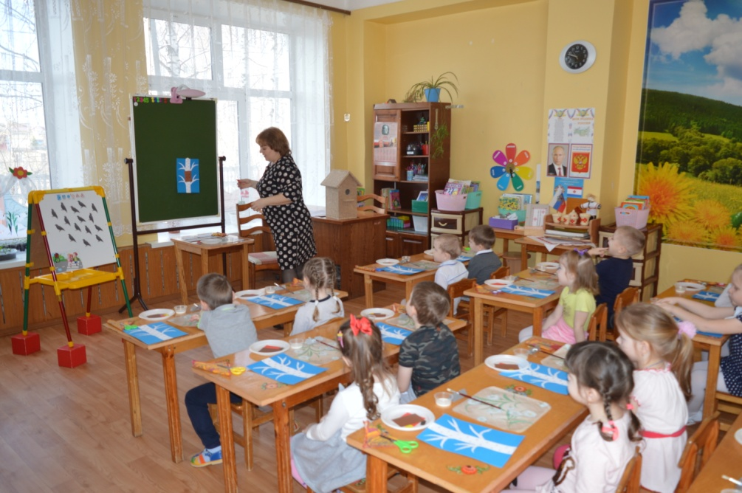

Воспитатель: Затем надо сделать крышу. Давайте вспомним, какой формы крыша скворечника?
Дети: Треугольная.
Воспитатель: Но у меня нет треугольника, только есть квадрат красного цвета. И, как же быть? Что надо сделать с квадратом, чтобы получился треугольник?
Воспитатель: Складываю квадрат по диагонали, с уголка на уголок, как платочек, сглаживаю линию сгиба пальцем, открываю квадрат и еще раз провожу пальцем по линии сгиба, беру ножницы и разрезаю. У меня получились два треугольника, один использую для крыши, другой откладываю в сторонку. Намазываю клеем и аккуратно приклеиваю крышу прямо на скворечник, не оставляя промежутка, чтобы не попал дождик в скворечник.
Воспитатель: Затем беру леток, какой он формы? (круглой), какого цвета? (желтого) и наклею посередине на стенку скворечника, вот так. И, последним беру полочку, она черного цвета, прямоугольной формы, наклеиваю точно под входом. Вот какой скворечник получился, прямо дворец!
Воспитатель: Прежде чем, начать работу, давайте вспомним правила работы с ножницами.
1. Не размахивать ножницами, чтобы не поранить кого-либо.
2. Держать ножницы прямо от себя, не раскрывать их широко (воспитатель показывает)
3. При работе надо следить за пальцами руки, в которой держите деталь.
4. Закончив работу, надо закрыть ножницы и положить их на стол окошками- колечками на себя.
Воспитатель: Ребята, перед вами на столе находится всё необходимое для того, чтобы смастерить скворечник. Итак, приступайте к работе. У каждого из вас есть дерево, на него выложите скворечник без клея. Клеить ничего пока не надо.

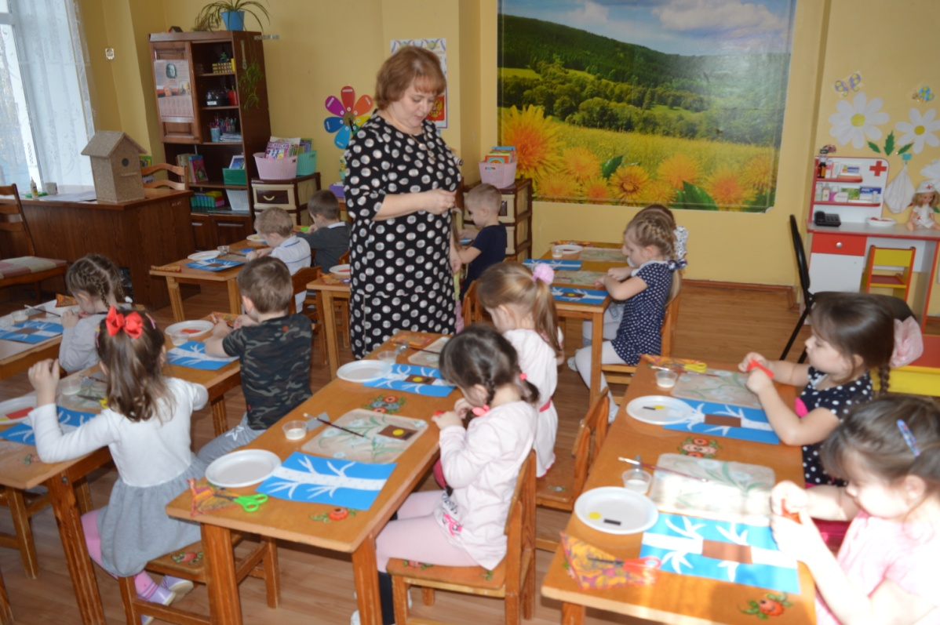

Воспитатель: Получился у вас скворечник? - да
Воспитатель: Все выложили, правильно, молодцы. Теперь начинаем клеить. А чтобы работать вам было веселее, мы включим вам музыку, пение птиц.
(Дети работают под фоновую музыку) 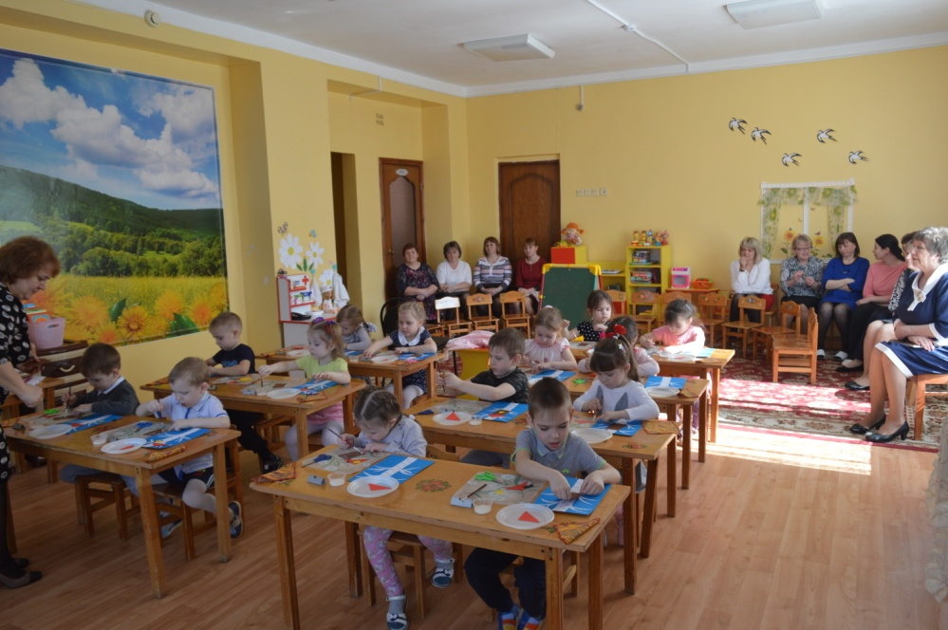
Воспитатель: Нужно быть внимательными и работать аккуратно, чтобы дом для птиц был красивым.
Воспитатель: Замечательные скворечники у вас получились. Посмотрите, какие они красивые, аккуратные.
Воспитатель: Ваши домики понравились скворцам, они очень хотят поселиться в них. Примете скворцов? Ну, тогда кто сделал скворечник, подходите и выбирайте птичку для своего домика (дети выбирают птичку для своего домика)
Воспитатель: Всем птичкам хватило домиков?
Воспитатель: А София и Влад приготовили для нас стихи
Ребенок: Мы построили скворечник
Для весёлого скворца. (София С.)
Мы повесили скворечник
Возле самого крыльца.

Ребенок: Милый скворушка – скворец,
Прилетай же, наконец! (Влад Н.)
Для тебя я дом построил,
Не скворечня, а дворец!
Прилетай и распевай,
Песню про зеленый май!
Прилетай в наш сад скорее!
Все готово! Прилетай!

Рефлексия:
Воспитатель: Ребята, скажите, чем мы сегодня занимались?
Дети: Мастерили скворечники для скворца, говорили о весне, о птицах.
Воспитатель: Правильно, сегодня мы с вами сделали для птиц скворечники, за это они нам благодарны, будут радовать нас своим пением, лечить деревья от вредителей.
Воспитатель: А какое новое слово мы с вами узнали?
Дети: Леток.
Воспитатель: Правильно, молодцы. А что это такое?
Дети: Это вход, куда залетают птички.
Воспитатель: Молодцы! А теперь скажем нашим гостям до свидания и будем убирать свои рабочие места. Дети: До свидания!!!!!!!!!!!!

